Instructions pour les inscriptions ou réinscriptions en ligne à l’USBY Escalade.

Les inscriptions/Réinscriptions peuvent se faire directement en ligne. Pour cela, allez à l'adresse internet suivante: http://usbyescalade.free.fr/
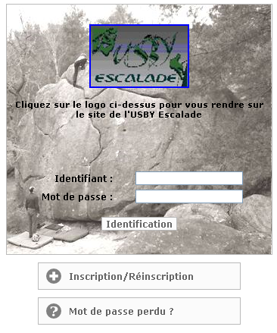
En absence d'identifiant et mot de passe, cliquez sur
+ Inscription/Réinscription

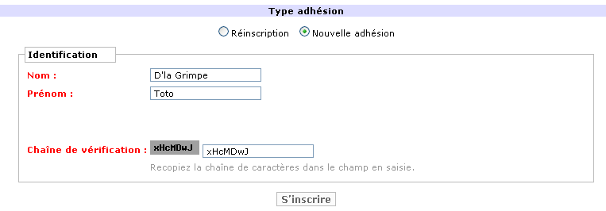
Dans "Type adhésion", sélectionnez "Réinscription" ou "Nouvelle adhésion". Puis replissez les champs rouges (Nom, Prénom) avant de cliquer sur "S'inscrire"

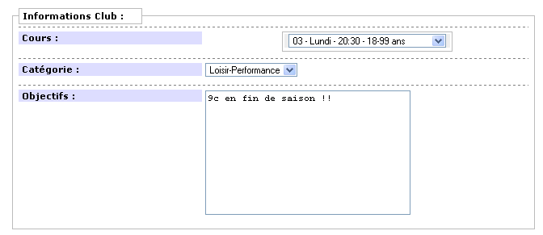

Bien remplir à minima les champs rouges de la fiche adhérents.
Bien remplir la zone « Information club » en bas de la fiche adhérents, notamment en sélectionnant en fonction de la grille des cours celui de votre choix.

Enfin, validez en cliquant sur « Enregistrer ».

Votre profil est ainsi créé et une réservation est faite à votre nom au cours demandé.

Notez que vous restez en liste d’attente tant que vous n’avez pas renvoyé le dossier complet incluant le chèque du montant de l’inscription ainsi que le certificat médical.

Nous vous rappelons que le premier cours est en essai : Vous pouvez toujours annuler votre inscription à l’issue de ce cours. En revanche vous devrez impérativement être muni d’un dossier complet dès le cours suivant sous peine de vous voir refuser l’accès à notre structure d’escalade.

En cas de doute, n’hésitez pas à nous contacter (contact sur la page « Contacts-Bureau » du site internet).

Le bureau de l’USBY Escalade

